封面：

江门市技师学院

江门市技师学院2023年现代服务系学生活动奖品
“小能人保温杯”采购项目
响 应 文 件
（正本/副本）

投标单位（盖章）：
法定代表人或其委托代理人（签字）：
委托代理人联系电话：
日 期： 2023 年 月 日

附件一：投标单位关于资格的声明函

致：江门市技师学院
我们 （投标单位） 愿意对 江门市技师学院2023年现代服务系学生活动奖品“小能人保温杯”采购项目 进行投标。并在此声明，投标文件材料中所有关于投标单位资格的文件材料、证明、陈述均是真实、准确的。如果发现此类文件材料、证明、陈述与事实不符，我方将承担由此而产生的一切后果。
特此声明!

投标单位： (全称、盖章)
法定代表人： (签字)
或委托代理人： (签字)
日 期： 年 月 日

附件二：营业执照复印件

附件三：法人身份证复印件（正反面）

附件四：营业门店证明材料图片

附件五：无重大违法记录申明

无重大违法记录的书面声明

致： 江门市技师学院
（投标单位） 郑重承诺：我单位在参加政府采购活动前三年内在经营活动中没有重大违法记录（包括因违法经营受到刑事处罚或者责令停产停业、吊销许可证或者执照、较大数额罚款等行政处罚），无政府采购严重违法失信行为。
如果本承诺与事实不符，我单位愿意无条件承担由此给本次招标带来的一切后果(包括经济损失)。

投标单位名称： （全称、盖章）
法定代表人或授权代表： （签字）
日期： 年 月 日

附件六：项目报价表（不得对表格的内容做任何修改）
江门市技师学院2023年现代服务系学生活动奖品“小能人保温杯”
采购项目响应文件报价表
序号 | 品名 | 礼品样式 | 规格及型号 | 数量 | 单价（元） | 合计（元）
1 | 保温杯 | 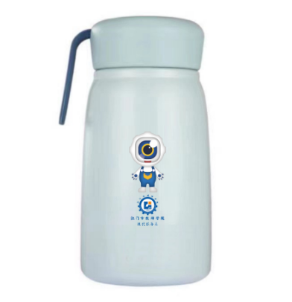 | 材质：304食品级不锈钢+食品级硅胶+硅胶防滑底  工艺：高温烤金属哑光漆，包装：礼品彩盒，定制工艺：UV彩色LOGO  包装：7.6x7.6x15.4cm  规格：口径3.7cm 高度14.5cm  容量：350ml | 400
合计（大写）： |  |  |  |  | 合计（小写）：

注：1.以上所有项目在报价时均应是含税价；
2.以上所有项目均包含宣传品制作、送货上门费用，并加盖报价单位印章有效。
投标单位全称（盖章）：
日期：

附件七：服务承诺书（格式自拟）

